




ASA Athlétisme
Tél. : 01.43.75.55.13

CONVOCATION
- 4 épingles à nourrice !
- mon maillot
de club !
-mes pointes !
inscription@asa-athletisme.com
www.asa-athletisme.com

CHAMPIONNATS DÉPARTEMENTAUX DE CROSS

ÉVEIL ATHLÉTIQUE / POUSSINS G. ET F.

DIMANCHE 12 JANVIER 2014 A CHAMPIGNY

DÉPART du parking du stade Delaune à 09h30
ou RENDEZ-VOUS sur place (tente de l’ASA) une heure avant la course.

Cette compétition est le cross le plus important de la saison. Il permet de se situer dans la hiérarchie départementale. Pour perpétuer la tradition à l’ASA, le club vous offrira une part de galette des rois ! Nous comptons sur la présence de tous pour participer et encourager !


Pensez à inscrire votre enfant au plus tard le mercredi 8 janvier. Les frais d'inscription sont pris en charge par le club si l'inscription est faite dans les temps. 2 euros seront demandés pour ceux qui seront inscrits en retard ou sur place.

Prévoyez de rester un peu après la course de votre enfant pour les remises de récompenses individuelles et par équipes !

Le transport s’effectuera en voitures. Toute possibilité d’accompagnement sera la bienvenue.
Lieu de la compétition : Parc du Tremblay, Champigny Sur Marne (94).
Parking conseillé (près du départ et de l’arrivée) : rue Jack Gourévitch, près de l’accès au golf.

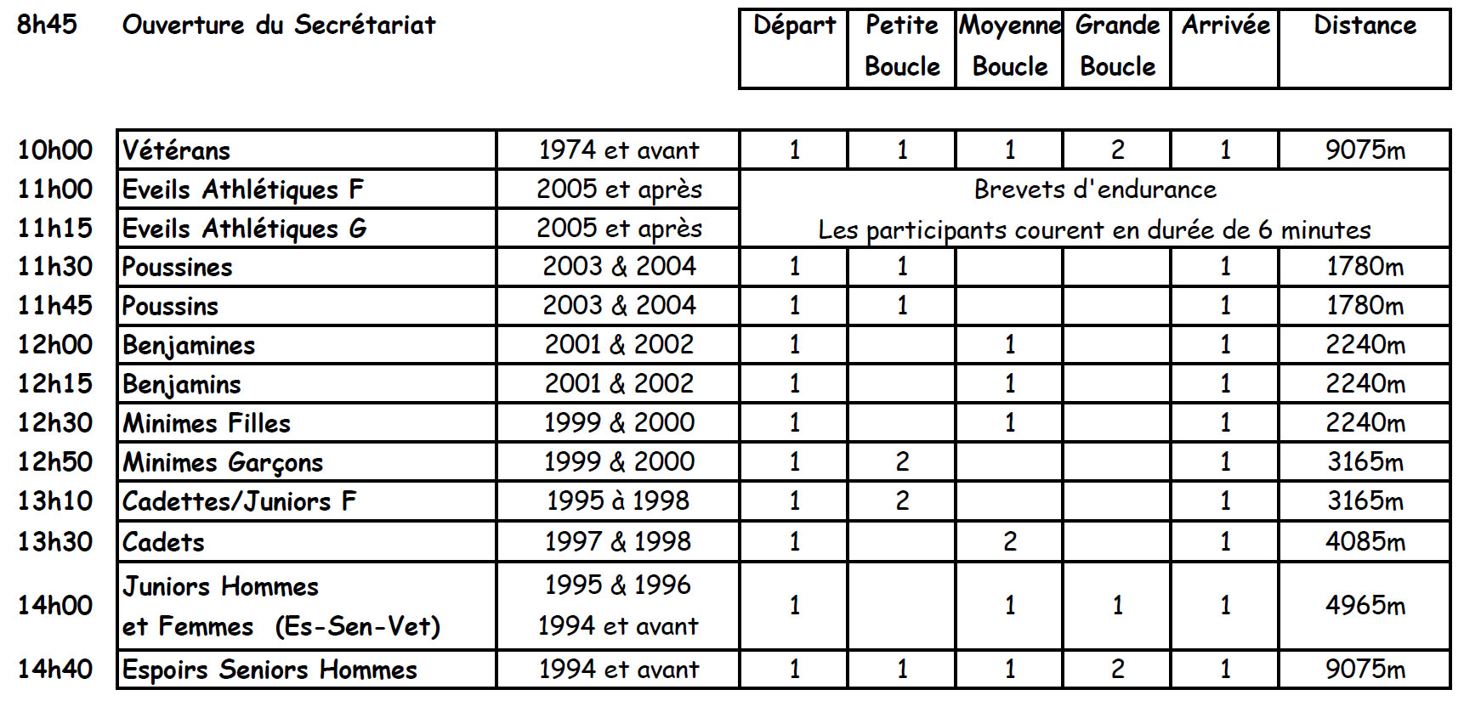

- - - - - - - - - - - - - - - - - - - - - - - - - - - - - - - - - - - - - - - - - - - - - - - - - - - - - - - - - - - - - - - - - -- - - - - - - - - - - - - - - - - - - - - - - - - - - - - - - - - - - - - - - - - - - - - - - - - - - - - - - - - - - - - - - - -- - - - - - - - - - - - - -

Cross vdm 2014 EA/ POU Coupon à remettre avant le mercredi 08/01/2014 ou par mail
inscription@asa-athletisme.com
Nom : ……………………………………… Prénom :…………………………………………..
Je serai présent(e) à cette compétition.

